Treuil sur hélicoptère EC 145

CORRIGÉ

Proposition de barème :

PARTIE 1 : Adaptabilité de deux technologies de treuil : 20 points

PARTIE 2 : Étude du prototype : 25 points

PARTIE 3 : Étude du câblage et circuit d’alimentation : 5 points

PARTIES 4 et 5 : Étude de résistance des matériaux sur la potence et conclusion : 10 points

Total sur 60 points

À l’aide des documents techniques, compléter le tableau N°1 du DR1 spécifiant les caractéristiques des deux systèmes de treuil.
DT 2 à DT5, DR1
Voir DR1.
Relever la fréquence de rotation maxi en sortie de la turbine, en déduire la fréquence en sortie de BTP (identique à celle du rotor).
DT 2
N en sortie de turbine = 6000 rpm avec i=0.06965 on trouve N rotor =418 tr/min

Exprimer puis calculer la vitesse tangentielle en bout de pale.
DT 2
V=5.5* (418*3.14)/30=240 m/s

Le vol se faisant en montagne à une altitude à 2000 m, vérifier que la vitesse tangentielle de la pale calculée reste subsonique.
DT 6

240 <332.5 m/s ok
Après avoir identifié ρ à 2000m, et Cz, calculer la force de portance F_{n} sur une pale.En déduire la force de sustentation totale disponible. On reportera la valeur de F_{s} dans le tableau N°2 du DR1.
DT 3,DT 6, DR1

ρ = 1.007 Cz =0.6997
V= 0.7 * (11/2) * ((418*3.14)/30) = 168.5 m/s
S= 414*(5128-415)=1951182 mm²= 1.9511 m²
F_{n} = 0.5*1.007*1.951182*168.5²*0.6997= 19517 N
F_{s} = 4 * F_{n} = 78067 N
Calculer la charge totale de l’hélicoptère équipé du kit treuil hydraulique avec la masse maxi de 270 kg. Reporter la valeur trouvée de F_{T.Hyd} dans le tableau N°2 du DR1.
DT 2, DT5, DR1
F_{T.Hyd} = (3585+270+98.65)*9.81= 38785 N

Calculer la charge totale de l’hélicoptère équipé du kit treuil électrique avec la masse maxi de 270 kg. Reporter la valeur trouvée de F_{T.élec} dans le tableau N°2 du DR1.
DT 2, DT5, DR1
F_{T.élec} = (3585+270+75.15)*9.81= 38555 N

L’ajout de l’une ou l’autre de cette option pose-t-elle un problème par rapport à la force de sustentation disponible calculée. Justifier la réponse sur copie.

Non pas de pb F_{s>} F_{T.Hyd} F_{s>} F_{T.élec}

Compléter l’abaque DR 2 ( kit treuil hydraulique) en y reportant :
- La masse du kit déployé et une charge au treuil de 270 Kg.
- Les valeurs et calculs dans les zones encadrées.
- Le nouveau point du centre de gravité.
DT 5,7,8
DR 2
Voir DR2
Compléter sur l’abaque DR 3 (kit treuil électrique) en y reportant :
- La masse du kit déployé et une charge au treuil de 270 Kg.
- Les valeurs et calculs dans les zones encadrées.
- Le nouveau point du centre de gravité.
DT 5,7,8
DR 3
Voir DR3
Les points obtenus se trouvent-ils encore dans les limites masse et centrage pour les deux kits ?
DT8, DR2, DR3
Pas de pb de centrage ni pour le treuil électrique ni pour le treuil hydraulique

DOCUMENT RÉPONSE DR1

- Tableau 1
 | Kit Treuil hydraulique | Kit Treuil électrique
Masse (Kg) | 98.65 | 75.15
ATA concerné(s) | ATA 29 | ATA 24
Caractéristiques de l’alimentation électrique nécessaire | U=28V I=10A | U=28V I=125A
Caractéristiques de l’alimentation hydraulique nécessaire | Q=20 l/min P=175 bars
Intégration (fixations) prévue par le constructeur sur l’EC 145 (oui/non) | oui | oui
Modification masse et centrage (oui/non) | oui | oui
Perturbation aérodynamique  (oui/non) | oui | oui
Masse maxi hélitreuillable | 270 kg | 270 kg
BUS électrique prévue pour le Kit sur l’EC 145 (Oui / Non) | oui | oui
Circuit hydraulique spécifique au treuil prévu par le constructeur (Oui / Non) | non

Q1.5 à 1.7 Tableau 2
 | EC 145 | EC 145 + Kit Treuil hydraulique électrique | EC 145 + Kit Treuil électrique
Force de portance calculée | F_{s} = 78067 N | F_{T.élec} = 38785 N | F_{T.Hyd} =38555 N

Bilan énergétique : Q1.13 à Q1.19 Tableaux 3 et 4

 | Hydraulique |  |  |  | Electrique
Q.1.13 | Puissance totale générée | 2781 W |  | Q.1.17 | Puissance totale générée | 2*200*28=11.2kw
 | Puissance absorbée par les systèmes (hors treuil) | 2000 W |  |  | Puissance absorbée par les systèmes (hors treuil) | 6000 W
Q.1.14 | Puissance absorbée par le treuil hydraulique | 5833 W |  | Q.1.18 | Puissance absorbée par le treuil Electrique | 3500W
Q.1.15 | Faisabilité (Oui / Non) | Non |  | Q.1.19 | Faisabilité (Oui / Non) | Oui

DOCUMENT RÉPONSE DR2 pour le treuil hydraulique

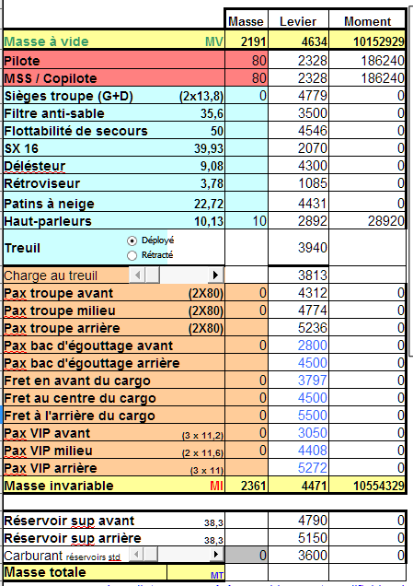
L= 11972520/2730
L=4386
2730 4386 11972520
270 1029510
2730 4386 11972520
98.65 388681

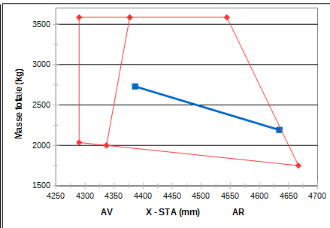

DOCUMENT RÉPONSE DR3 pour le treuil électrique

2706 4390 11879930
270 1029510

2706 4390 11879930
75.15 296091

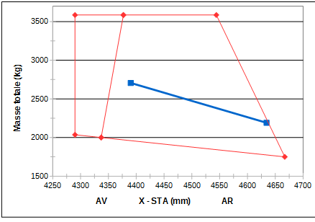

Bilan des puissances pour le treuil hydraulique:
Dans le circuit hydraulique de l’hélicoptère, indiquer :
- le type de pompe qui est embarqué ;
- leur nombre ;
- la pression du circuit ;
- le débit d’une pompe.
DT9
2 Pompe volumétrique à barillet, 103 bars, 8.1l/min

Calculer la puissance hydraulique que peut fournir l’ensemble de la génération hydraulique de l’hélicoptère. Compléter le tableau 3 du DR1.
DT9, DR1

P=2 * 0.0081/60 * 103 .10⁵= 2781w

Sachant que la puissance hydraulique P_{hyd} (W) = Q (m³.s⁻¹) x p (Pa).
Calculer la puissance hydraulique nécessaire à l’alimentation du treuil hydraulique. Compléter le tableau 3 du DR1.
DT5, DR1
P=QP/600 = 5.8 kW

On admettra que les systèmes qui utilisent l’énergie hydraulique nécessitent une puissance de 2000 W
Conclure sur la capacité de la génération hydraulique de l’hélicoptère à alimenter ce type de treuil. Compléter le tableau 3 du DR1.
DR1
Il reste 2781-2000=781w disponible <<5.8kw nécessaires

Bilan des puissances pour le treuil électrique:

Dans le circuit électrique de l’hélicoptère, indiquer :
- le nombre de générateurs embarqués.

Caractériser l’énergie électrique que peut fournir un seul générateur :
- La tension continue ou alternative ;
- La valeur de la tension ;
- Le courant maximum débité.
DT10
2 générateurs 28v, 200A, DC

Calculer la puissance électrique que peut fournir l’ensemble de la génération électrique de l’hélicoptère. Compléter le tableau 4 du DR1.
DT10, DR1
2*200*28= 11 200w

Calculer la puissance électrique nécessaire à l’alimentation du treuil électrique. Compléter le tableau 4 du DR1.
DT5, DR1
28v*125A= 3 500w

On admettra que les systèmes qui utilisent l’énergie électrique nécessitent une puissance de 6000 W
Conclure sur la capacité de la génération électrique de l’hélicoptère à alimenter ce type de treuil. Compléter le tableau 4 du DR1.
DR1
11 200 – 6000 =5200W > 3500w

Au regard de l’ensemble des critères analysés, justifiez sur copie votre choix de treuil.
Puissance dispo suffisante / Câblage prévue => Treuil électrique

2.1 Étude simplifiée de la chaine d’énergie.

Calculer la puissance mécanique maximale P_{sortie} lors du mouvement de translation du câble imposée par la charge maxi en phase de montée.
DT 14
P=F*V=mg.V
=270kg*9.81*0.75=1987W
En tenant compte des différents rendements, calculer la puissance mécanique sur l’arbre de sortie du moteur Brushless.
DT 13
Rendement global= 0.95*0.98*0.98²=0.89
Pméca du moteur =1987/0.89=2222 W
Le moteur initialement utilisé dans le treuil est un moteur à courant continu sans balais (BLDC) de référence 160216. Reporter sur copie la puissance nominale de sortie du moteur.
Cette puissance est-elle suffisante ?
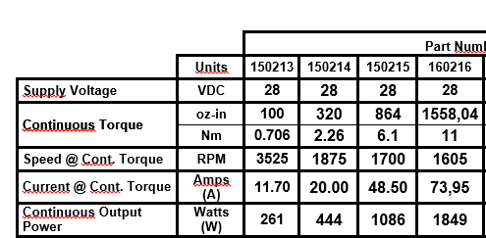 < 2222W ne convient pas

2.2 Étude cinématique
En phase de montée à pleine vitesse $\vec{V_{T/R}^{A}}$ avec la charge maxi, calculer la fréquence de rotation du tambour. On prendra le diamètre moyen d’enroulement du tambour.
DT14 et DT18

V= R.W W tambour= 0.75/ (0.15+0.125)/2= 5.45 rd/s soit 52 tr/min

Après avoir calculé le rapport de transmission i_{s/e}, calculer la fréquence mécanique de rotation nécessaire pour l’arbre du moteur.
DT13

i_{s/e} = N tambour/ Nmoteur= (Z1*Z3)/ (Z2.Z4)= (14*14)/(62*62)=0.0509 donc N moteur = 1021 tr/min

2.3 Etude dynamique
Après avoir calculé la masse m2 du câble (pour 90m), calculer la masse totale m entrainée en translation.
DT18
m_{T} = m1 + m2 avec m 1 = 270 kg et m 2 = 7800* ((3.14* 0.00492²)/4)*90)= 13.34 kg
m_{T}= 283.3 kg

À partir de la condition de résistance à la traction, calculer le coefficient de sécurité du câble à l’arrêt, puis valider par rapport au cahier des charges.
DT18
σ< Re/s
s>(1275*((3.14*4.92²)/4))/283.3*9.81
s> 8.72 ok DT s>3

Étude dynamique du câble en translation et vérification de l’accélération maxi du câble à la rupture.
Écrire l’expression résultant du PFD sur $\vec{y}$, en déduire l’expression littérale de l’accélération « a ».
DT18
Σ F ext = m .a
F – (P1 + P2)= (m1 + m2).a
a= (F-g (m1+m2))/(m1+m2)

En se plaçant dans le cas le plus défavorable à la limite de la rupture, calculer la force Fr puis calculer l’accélération « a ». Conclure par rapport au cahier des charges.
DT18
σr= Fr/S d’où Fr= 1710* ((3.14*4.92²)/4)= 32510 N
D’ où a= (32510-9.81*283.3)/283.3= 105 m/s² (a= 106 m/s² dans le DT)OK

Calculer le couple résistant maxi noté Cr sur le tambour imposé par la charge maxi à soulever pour un rayon de 142 mm.

Cr= P* R = 9.81*283.3*0.142=394 N.m

Calculer $J_{Gx equi }$
$J_{Gx equi }$= 1,62 .10⁻⁴ kg.m²
A l’aide du rendement, calculer C_{r *}
C_{r} *= (Cr.i)/ $η_{g} { d}^{'}où$C_{r *}= 22,47 N.m

À l’aide du principe fondamental de la dynamique:
- Donner l’expression autour de l’axe des $\vec{x}$ fonction de C_{M}, C_{r}, C_{r *,}${ ω'}_{moteur}$, $et J_{Gx equi }$.
- Calculer le couple moteur C_{M}
-C_{M} + C_{r} * = $J_{Gx equi }$.${ω'}_{moteur}$
C_{M}= 22.469 N.m

Choisir la référence du moteur qui conviendrait le mieux ? Justifier.
DT16
Il nous faut : N moteur = 1040 tr/min et Cm= 22,47 N.m et une puissance de 2222 W
Référence 160217

2.4 Etude de la commande du moteur électrique

Sur le document réponse DR5, déterminer les transistors actionnés pour satisfaire au cycle de fonctionnement donné DT15.
DT15, DR4

CF DR5
Tracer les chronogrammes des courants I_{AN}, I_{BN} et I_{CN} s’écoulant de A vers N, B vers N et C vers N.
Conclure quant à la conformité du relevé.
DT15, DR4

CF DR5-Le relevé est conforme à l’attendu

Quel serait l’effet d’une inversion de câblage entre deux bobines du BLDC ?

Inversion du sens de rotation

Ce type de commande peut engendrer des perturbations électromagnétiques.

D’une manière générale, indiquer pourquoi les câbles d’alimentation sont une source de perturbation électromagnétique ?
Courant important = champs important
Et/Ou tous les équipements sont connectés aux même sources.
Et/Ou les variations brutales du courant peuvent générer des variations de tension du générateur

Quelles précautions sont à prendre lors du cheminement des câbles ?

Ségrégation(Séparation) des cheminements Chaine d’info / Chaine d’énergie

Pour un équipement voisin, citer deux caractéristiques de câble permettant de limiter ces perturbations électromagnétiques ou leurs effets ?
Câble blindé / Paires torsadées
Commande du moteur Brushless : DR6

Cycle  *  Transistor | 1 | 2 | 3 | 4 | 5 | 6
Q0 | B | B | B | S | S | B
Q1 | S | S | B | B | B | B
Q2 | B | S | S | B | B | B
Q3 | B | B | B | B | S | S
Q4 | S | B | B | B | B | S
Q5 | B | B | S | S | B | B
* B=Bloqué
S=Saturé

I_{AN**}
_{+ –}

₋ ₋

I_{BN}
_{+ –}

₋ ₋

I_{CN}
_{+ –}

₋ ₋

**Convention : Le courant I_{XN} est considéré positif s’il s’écoule de X vers N

Le relevé est conforme à l’attendu

2.5 Étude des dispositifs de sécurité

En cas d’incident et d’arrêt du moteur pendant un hélitreuillage, que se passe-t-il au niveau de la transmission de puissance ?
Citer le nom du dispositif qui permet de maintenir le treuil en position.
DT13 à DT17
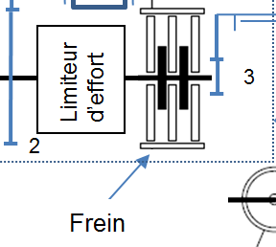
Si moteur arrêté, Z1 est bloqué, donc Z2 aussi. La charge à soulever implique un couple sur le tambour qui risque de se dérouler et donc de faire tourner Z3 et Z4 en contre sens, on se retrouve donc sur le frein automatique.

Calculer l’effort normal P, nécessaire entre les disques de friction pour contrer la charge maxi à hélitreuiller et donc le couple Cr sur le tambour.
La valeur de P est-elle conforme ?
DT17

5 disques n=10 f= 0.4 R=96/2 mm r= 60/2 mm Cr=395 N.m

On trouve P=2488 N ok DT 17

Compléter le tableau du DR5 en indiquant le numéro des repères à des éléments du schéma DT19
DT19, DR5

2.5.3 Eléments à repérer :

Élément à repérer DT 9 | Repère à compléter
Voyant du panneau central | 2
Commande coupe-câble pilote | 1
Commande coupe-câble copilote | 3
Shunt Commande copilote | 7
Commande coupe-câble treuilliste | 5
Coupe-câble (montage gauche) | 6
Commande de verrouillage du coupe-câble | 4
Disjoncteurs | 8
Q 2.5.3 Eléments à repérer :

^{Voyant du panneau central}
^{Commande coupe-câble pilote}
^{Commande coupe-câble copilote}
^{Shunt Commande copilote}
Commande coupe-câble treuilliste
^{Coupe-câble (montage gauche)}
Commande de verrouillage du coupe-câble
^{Disjoncteurs}
Indiquer le nom de la fonction logique réalisée par un câblage des contacts en série. Représenter le symbole à la norme ANSI.

Série Fonction ET 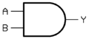

Justifier la présence du shunt PN#MF7134B22 en absence de câblage de commande de coupe câble copilote.
DT19

Il permet de compenser l’absence de la commande copilote et ainsi permettre l’activation du relais

Quelle est la gauge AWG de ce câble électrique.
DT22

AWG 22

Compléter le schéma de câblage permettant la mise en œuvre d’une commande de coupe câble coté copilote qui respecte les critères énoncés précédemment.
DR5

Question DR2.5.5 : Compléter le schéma de câblage

Les contacts C et R sont connectés aux contacts NF (sécurité mise sous tension)
Le coupe câble pilote et copilote actionne les relais ML
Le coupe câble treuilliste actionne les relais MR
Schéma partiel à compléter

PARTIE 3 Étude du câblage et circuit d’alimentation

Déterminer le courant crête qui sera consommé par le moteur.

DT16

160217-> 120,7 A

Calculer la section de câble en cuivre permettant une chute de tension totale de moins de moins de 2% sur cette portion de câblage (le long de la potence).
DT21, DT22

2% de 28V = 0.56V
R max = 0.56 / 120.7A = 4.64 10⁻³ ohm
S > rhô L /R max = 17 10⁻⁹ * 2 / 4.64 10⁻³ ohm =7.33 10⁻⁶ m² = 7.33 (mm)²

Déterminer en la justifiant, la référence fournisseur du câble à utiliser sachant qu’il peut être soumis à des températures supérieures à 200 °c.
DT21, DT22

10 mm² -> AWG 7 min

Le constructeur ne propose que des awg paires

Choix du AS22759/87 pour supporter 200° AWG 6

Type AS22759/87 ref 75987-6

À l’intérieur de l’aéronef, le câble d’alimentation emprunte des chemins lui faisant traverser des éléments de structure.

Quel serait le diamètre minimum nécessaire au passage du câble de type AS22759/87 et référencé 75987-6 ?
DT21, DT22

5.81 mm

PARTIE 4 Étude de résistance des matériaux

La potence est en EN-AW 2017, proposez un procédé de CND pouvant être utilisé pour localiser une éventuelle crique débouchante sachant que l’on ne souhaite pas démonter les pièces. Vous préciserez les différentes étapes de ce procédé.
DT 12,13,20

Après nettoyage et enlèvement éventuel de l’alodine on peut imaginer utiliser :
Le ressuage (sans démontage)
Les courants de Foucault
Les ultrasons
Isoler la poutre (1), puis déterminer les trois inconnues de la liaison encastrement (X_{A}, Y_{A}, N_{A}).
X_{A=0} , Y_{A}=P1+P2=3226, N_{A}=-l (P1+P2/2)= -2518.4 N.m

Écrire littéralement les torseurs de cohésion le long de la poutre en fonction de x.
En déduire T_{y} et Mf_{z} entre O et B, puis entre B et A.
Entre O et B
$${\left\{τ AME de gauche\right\}}_{G}+{\left\{τ cohésion\right\}}_{G}=0$$
${\left\{\begin{matrix}0 & 0 \\ -P1 & 0 \\ 0 & P1.x\end{matrix}\right\}}_{G}+{\left\{\begin{matrix}N & Mt \\ Ty & Mfy \\ Tz & Mfz\end{matrix}\right\}}_{G}=0$ Ty = P1 Mfz= -P1.x

Entre OA${\left\{\begin{matrix}0 & 0 \\ -P1-P2 & 0 \\ 0 & P1.x+P2(x-\frac{l}{2})\end{matrix}\right\}}_{G}+{\left\{\begin{matrix}N & Mt \\ Ty & Mfy \\ Tz & Mfz\end{matrix}\right\}}_{G}=0$ Ty=P1+P2 et Mfz= -P1.x-P2(x-l/2)

Compléter les diagrammes sur le DR8, puis en déduire la zone la plus sollicitée sur copie.
DR 8
DR8 Ty=3070N Mfz=-1228 N.m et Ty=3226N et Mfz=-2518 N.m
L’encastrement est la zone la plus sollicitée

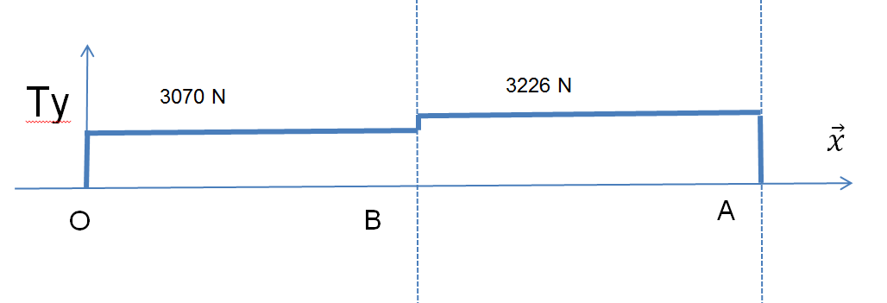
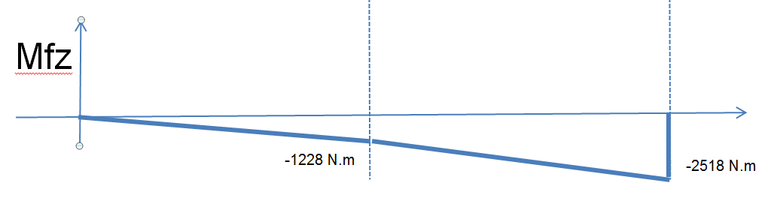

15/16
Dans cette zone, calculer la contrainte de flexion maxi uniquement (Ty sera négligé).
La condition de résistance est-elle respectée ?
Si ce n’est pas le cas proposez un autre matériau à l’aide du tableau du DT12, justifier.
DT12
σ= (2518000/((3.14/64).(75⁴-67⁴)) * 75/2= 167.4 Mpa
σmax<Re/s Re (tableau)=240 Mpa pour un 2017 donc Re/s=120 Mpa
167.4> 120 pb
Choix autre matériau En AW 7075 avec Re= 440 Mpa on vérifie que 440/2> 167.4

Calculer la flèche maxi f au point O. Est-elle acceptable ?
On prendra le module d’Young E=74000 Mpa
DT12
Y= 12.63 mm OK DT 13 y maxi = 15mm

Après contrôle dans l’AMM, la crique constatée sur le kit ne dépasse pas les tolérances.

On souhaite stopper cette crique, comment peut-on la stopper ?
DT20

Si l’AMM et le SRM le permettent, on peut stopper une crique en perçant un petit trou. Cela restera une zone sensible à surveiller

PARTIE 5 Conclusion

Question 5 | Compte tenu de l’étude menée, que concluez-vous sur l’adaptabilité du kit treuil ?

L’adaptation est possible..

16/16

